ANÁLISE DO PROCESSO DE AVALIAÇÃO DO MEC NOS POLOS EAD DO CENTRO PAULA SOUZA/UNIVESP

Campinas – SP – Abril de 2013

Angelo Luiz Cortelazzo – Univesp – alcortelazzo@univesp.br

Dilermando Piva Jr – Centro Paula Souza – pivajr@gmail.com

Geraldo Gonçalves Jr – Faculdade Politécnica de Campinas – geraldo@edigital.com.br

Marcio L. Andrade Netto – Univesp – mlanetto@univesp.br

Waldomiro Loyolla – Univesp – wloyolla@univesp.br

Categoria: A – Estratégias e Políticas

Setor Educacional: 3 – Educação Superior

Classificação das Áreas de Pesquisa em EaD
Macro: C / Meso: F / Micro: N

Natureza: B

Classe: 1

RESUMO
No presente trabalho são apresentados os resultados das avaliações de onze polos de apoio presencial do Centro Paula Souza/Univesp. Tais avaliações, realizadas por diferentes comissões de especialistas escolhidos segundo os critérios estabelecidos pela legislação e utilizados pelo MEC, visam o credenciamento da Instituição para oferta de cursos superiores a distância. As avaliações foram realizadas em Faculdades já credenciadas para cursos presenciais e, assim, que guardam grande semelhança no que diz respeito à infraestrutura necessária para o desenvolvimento dos cursos a distância, além da organização didático-pedagógica ser oriunda de um único Plano de Desenvolvimento Institucional (PDI) e o corpo de docentes e tutorial ser originário do mesmo processo seletivo, a partir de concurso público. Entretanto, foi notada uma divergência nas notas obtidas e, aparentemente, tal divergência esteve mais relacionada com a (falta de) experiência dos docentes da comissão em EaD segundo dados obtidos nos Curricula Lattes dos envolvidos. Os resultados indicam que os instrumentos de avaliação, em especial nas questões mais subjetivas, podem ter influências que levem a discrepâncias decorrentes da percepção dos participantes da comissão, indício que merece uma reflexão por parte de toda a comunidade acadêmica e do Ministério de Educação na revisão de seus procedimentos avaliativos e regulatórios.

Palavras Chave: Centro Paula Souza, Univesp, eMEC, Credenciamento Institucional para EaD.

ABSTRACT
In this paper we present the results of evaluations of eleven distance education poles of the Centro Paula Souza / Univesp. These evaluations, conducted by different committees of experts chosen according to the criteria established by law and used by MEC, aim the accreditation of the institution to offer distance education courses. The evaluations were performed in Faculties that have already been accredited to teach undergraduate courses developed presentially and thus guarding great similarity with respect to the infrastructure necessary for the development of distance learning courses, as well as didactic-pedagogic be derived from a single Institutional Development Plan (PDI) and the body of teachers and tutorial to be originating from the same selection process, from public service exams. However, a difference was noted in the grades and apparently this divergence was related to the (lack of) experience of teaching in distance education committee according to data obtained in the Lattes Curricula involved. The results indicate that the evaluation tools, especially in the more subjective issues, may have influences that lead to discrepancies arising from the participants' perception of the commission, an indication that deserves attention by the academic community and the Ministry of Education in reviewing their evaluation procedures and regulatory frameworks.

Keywords: Centro Paula Souza, Univesp, eMEC, Institutional Accreditation for Distance Education.

1 - Introdução
As questões relativas à regulação do ensino superior pelos setores governamentais têm levado a uma série de discussões que estão longe de representar qualquer tipo de pensamento consensual, seja no que se refere ao significado das avaliações que compõem os atos regulatórios, seja no que se refere à adequação dos instrumentos utilizados, seja no número de membros e na forma como são constituídas as diferentes comissões que realizam a visita in loco às instituições para a aplicação dos referidos instrumentos de avaliação.
Partiu-se, ao longo do tempo, de uma análise global das condições de oferta no final dos anos 1990, para um detalhamento quase curso a curso no início da década de 2000, avançando para a aprovação da Lei do Sinaes, com a análise de 10 dimensões, a elaboração de diferentes instrumentos de avaliação e, atualmente, um movimento inverso vem sendo implementado, com a homogeneização e unificação dos mesmos, tendendo a agrupar as diferentes dimensões em três grandes eixos que dão suporte às condições de oferta dos cursos, ou seja: as dimensões referentes à organização didático-pedagógica, ao corpo docente e tutorial, e à infraestrutura.
A despeito das discussões e das mudanças de procedimento, não existem pesquisas de casos concretos que possam servir como base para estudos conclusivos. A elevada quantidade de varáveis envolvidas no processo de avaliação torna tais pesquisas complexas por si só e, por este motivo, deve-se aproveitar plenamente a oportunidade de aplicar a condição coeteris paribus quando isso for possível.
O processo de avaliação dos polos para autorização do início das operações de cursos superiores na modalidade EaD do Centro Paula Souza em conjunto com a Univesp, é exatamente uma destas oportunidades. Nele, os mesmos instrumentos foram aplicados para avaliar onze polos de apoio presencial, semelhantes entre si, o que permite analisar a influência do fator humano nos resultados atingidos.
Deste modo, o presente artigo procura mostrar as influências da formação acadêmica, da experiência em EaD e em gestão acadêmica, e da procedência institucional dos especialistas, no resultado da aplicação dos instrumentos de avaliação quando de sua visita in loco aos polos de apoio presencial.

2 – O Contexto do Processo de Avaliação dos Polos do Centro Paula Souza e Univesp
A decisão do Centro Paula Souza em oferecer cursos superiores a distância começou a ser consolidada com a criação do Programa Universidade Virtual do Estado de São Paulo – Univesp, em 2008, dada a sua importância para a expansão do ensino superior público paulista, cuja participação no total de matrículas é da ordem de dez por cento.
Para ministrar cursos EaD as instituições de ensino superior devem ser credenciadas pela federação, conforme prevê o art.80, § 1º, da LDB [1] e, assim, a primeira providência foi a entrada no sistema e-MEC para a inclusão de toda a documentação necessária, iniciada no final de 2009.
Para a inserção da documentação exigida e ter a necessária adequação ao sistema e-MEC, a Instituição trabalhou ao longo de 2010 e, após duas diligências, sempre respondidas em um máximo 30 dias, o processo foi considerado formalmente instruído. No dia 5 de janeiro de 2012, ou seja, dois anos depois de iniciado, ele foi transferido ao INEP para a constituição das comissões para visitas in loco, conforme procedimento estabelecido na Legislação [2].
A primeira avaliação de polo foi marcada para a segunda quinzena de julho de 2012, na Fatec Guarulhos. Foram ainda marcadas avaliações em outras 5 outras Fatecs no início de agosto (Bragança, Itu, Jaú, Marília e Rio Preto) e, posteriormente, as Fatecs de Indaiatuba, Jaboticabal, Osasco e Pindamonhangaba. Finalmente, em março de 2013, a Fatec Botucatu foi visitada pela Comissão de Avaliadores. Deste modo, 11 das 52 Faculdades que foram inclusas como polos foram visitadas. Normalmente, são escolhidos 10% do total de polos que funcionarão após credenciamento mas, no caso do Centro Paula Souza, esse valor foi superior a 20%.
Nesse período, além das avaliações dos polos de apoio presencial, foram realizadas outras duas: a primeira, ocorrida em agosto de 2012, foi destinada a avaliar o Projeto Pedagógico do Curso proposto para o início das atividades (Curso Superior de Tecnologia em Gestão Empresarial) e a segunda avaliou as instalações da Sede e a sua capacidade de desenvolver EaD.
A Figura 1, resume o desempenho do Centro Paula Souza em cada uma das avaliações, lembrando que as notas variam de 1 a 5, sendo 5 a nota máxima.
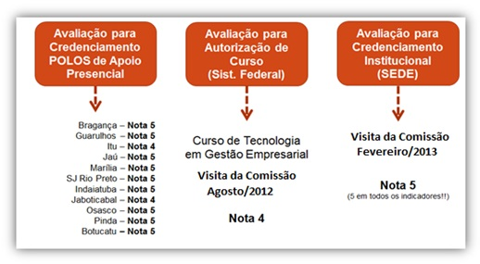
Figura 1 – Desempenho do Centro Paula Souza nas avaliações realizadas pelo INEP/MEC no processo de Credenciamento da Instituição para oferecimento de cursos na modalidade EAD.

Em uma primeira análise pode-se acreditar que houve uma homogeneidade muito grande em todo o processo, já que das treze notas recebidas apenas três foram diferentes das demais, mas ainda assim iguais entre si: foram três notas 4 e dez notas 5. E é sobre essa conclusão que se baseia o pensamento corrente de adequação dos instrumentos de avaliação: independente das variações individuais decorrentes da subjetividade humana. Em uma visão mais ampla existe uma tendência de distribuição das observações em uma curva normal.
No caso específico analisado, era de se supor que, além do resultado final, as observações de cada um dos indicadores do instrumento de avaliação também guardassem entre si esta relação de igualdade. Aliás, essa era a expectativa de toda a direção da Univesp e do Centro Paula Souza já que a estrutura dos polos é semelhante, uma vez que todos eles funcionam como faculdades com oferecimento de cursos de tecnologia presenciais.
Por conta desta semelhança é possível comparar de forma direta as notas concedidas para cada uma das 3 dimensões que compõem o instrumento de avaliação in loco (1. Organização didático-pedagógica; 2.Corpo Docente e Tutorial; 3. Infraestrutura), divididas em seus 24 indicadores e utilizadas para compor a nota final do Polo (Tabela 1).

Tabela 1 – Resultado das avaliações dos polos, por indicadores.
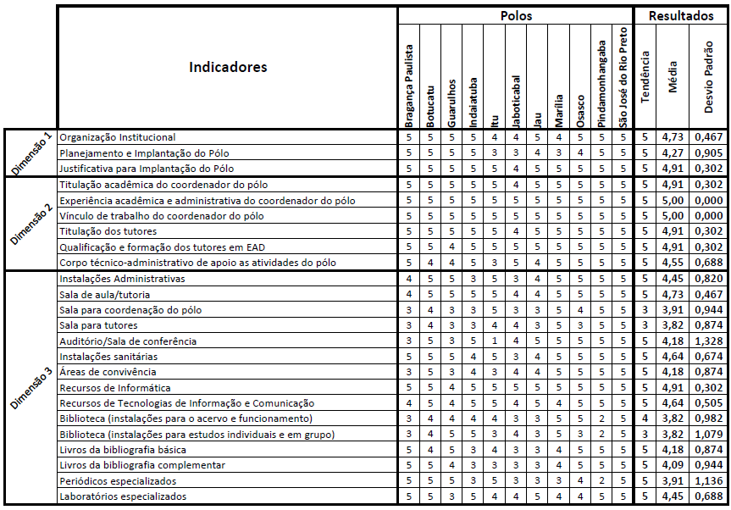

Conforme prevê a Portaria Normativa nº 40 [2], as equipes de avaliadores para visita aos polos de apoio presencial são formadas por dois professores, pertencentes ao banco de dados do sistema (Basis) e, em sua maioria, portadores do título de doutor e provenientes de instituições federais. O aceite dos avaliadores no banco de dados é feito a partir de sua experiência relatada (um ano no caso de EaD) e de treinamento específico para o uso dos instrumentos de avaliação. Além disso, o sorteio para a formação da comissão só leva em conta os docentes cadastrados e sua disponibilidade, mas não a sua vivência e/ou experiência do avaliador em processos de avaliação e/ou em educação a distância. Como já foi anteriormente afirmado, acredita-se que as orientações do Instrumento de Avaliação serão suficientes para reduzir, senão eliminar, a subjetividade inerente ao processo.
Entretanto, a experiência dos avaliadores pode direcionar os resultados, principalmente em indicadores que podem ser considerados mais subjetivos. Por exemplo, os indicadores da dimensão 1 que correspondem à organização institucional têm como fonte de informação o PDI e a justificativa para implantação do programa de educação a distância do Centro Paula Souza. Dessa forma, esperava-se que, ao menos nestes indicadores, as notas não tivessem variabilidade. Entretanto, o que se observa é que o desvio padrão chega a 0,9 em um dos seus três indicadores, valor elevado que representa uma variação possível de quase 20% para mais ou para menos em relação à média das observações.
Nas demais dimensões houve variações maiores. Para estabelecer uma relação entre os motivos que pudessem dar causa a estas variações, foi montada uma tabela onde são apresentadas as características dos avaliadores que foram julgadas como sendo as mais capazes de explicar os resultados observados.
Para preservação da identidade dos avaliadores, os mesmos foram identificados por um número. A Tabela 2 sintetiza as informações coletadas com base nos dados disponíveis nos Curricula Lattes de cada um, e as relaciona com os resultados das avaliações dos polos (Tabela 1).

3 – Análise dos dados das avaliações e dos avaliadores
A complexidade e a quantidade de fatores internos e externos ao processo de avaliação são muitos e não é objetivo deste trabalho discuti-los. Além disso, a amostra é suficientemente pequena para não permitir a extrapolação das possíveis conclusões. Em virtude disso, será avocada a condição coeteris paribus para uma análise pontual, não se preocupando com as implicações de um fator sobre outros, analisando explicitamente o que é indicado pela análise direta dos dados. O único fator a considerar, neste caso, é a variação observada em relação aos indicadores considerados na avaliação dos polos.
Uma das primeiras constatações é que a maior quantidade de divergência ocorre nos casos onde os avaliadores aparentam possuir pouca experiência na área de educação a distância, independentemente de sua titulação ou instituição em que atua. A falta de uma base de referências própria parece influenciar diretamente nas distorções ocorridas nas notas dos indicadores.

Tabela 2 – Informações dos avaliadores dos polos
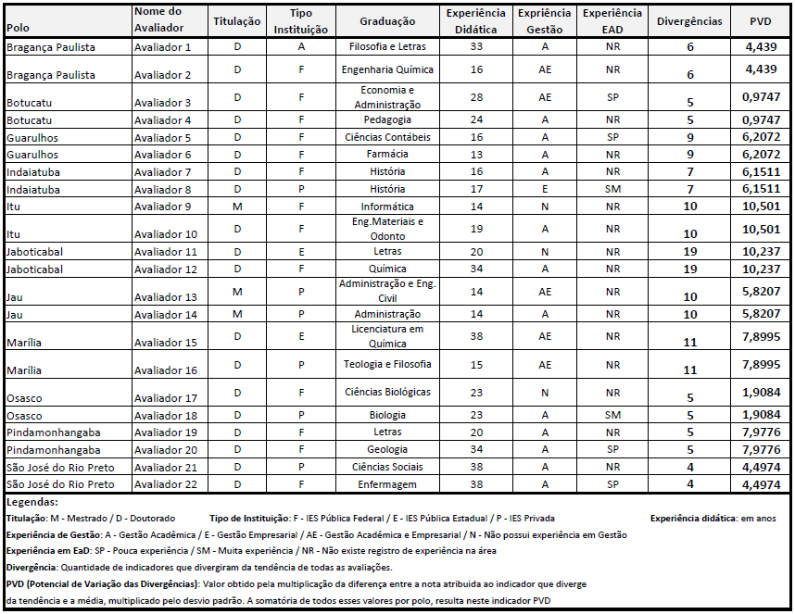

Outra constatação é que a área de formação dos avaliadores aparenta não ser relevante quanto aos resultados dos processos de avaliação. O mesmo pode ser constatado em relação ao tempo de experiência como docente e a instituição de origem. Como não é possível identificar as notas individuais de cada um, a análise desses fatores fica prejudicada.
Foi possível observar uma correlação entre a experiência em gestão acadêmica com a experiência na área de Educação a Distância. A situação positiva destes dois fatores em um mesmo avaliador permitiu verificar que existe um forte vetor de redução das divergências enquanto a situação oposta mostrou um aumento no distanciamento da tendência central da média observada.
Com base nessas constatações, surgem alguns questionamentos que, se respondidos, poderão contribuir com o processo de avaliação e o aperfeiçoamento do instrumento de avaliação de polos.
Quanto aos Avaliadores:
A simples participação em um ou mais cursos na modalidade EaD, seja como estudante, docente ou tutor, dá subsídios (experiência) ao avaliador para realizar processos de avaliação na modalidade EaD?
Docentes que não possuem experiência em Gestão, podem realizar avaliações de credenciamento de polos ou instituições de ensino?
Quanto ao Instrumento:
A subjetividade em alguns indicadores podem levar a um alto índice de divergência ou entendimento por parte dos avaliadores?
A “fotografia temporal” que o instrumento propõe não poderia ser substituída por um processo de avaliação contínua?

4 – Conclusões
Este artigo teve como objetivo aproveitar o processo de Credenciamento Institucional do Centro Paula Souza junto ao Ministério da Educação para oferecimento de cursos superiores na modalidade EaD [3], para verificar a existência e a amplitude de possíveis distorções ocorridas nas avaliações de seus polos presenciais.
No caso analisado, as diferenças entre as percepções de cada equipe não tiveram impacto significativo no resultado final quando se considera o número de polos avaliados, que foi o dobro daquele estabelecido como mínimo pelo marco regulatório. Contudo, a possibilidade de distorções ocorrerem quando houver a avaliação de um número menor de polos é que remete à necessidade de que estes fatores sejam considerados para evitar que seus efeitos possam causar distorções que levem a um ato regulatório diferente daquele que seria o esperado para uma dada avaliação [4].
Os resultados indicam alguns questionamentos que, se respondidos, poderão conduzir a uma evolução do processo de avaliação de polos e um aperfeiçoamento do atual instrumento de avaliação.
Longe de pretender esgotar o tema, ou mesmo trazer à luz novas interpretações sobre o modelo e o sistema de avaliação utilizados pelo INEP/MEC, buscou-se mostrar a existência de fatores que, isolados ou combinados entre si, podem influenciar significativamente na avaliação dos indicadores adotados.

5 – Referências Bibliográficas

[1] BRASIL 1996, Lei 9394/96, Lei de Diretrizes e Bases da Educação Nacional.
[2] MEC (2007) Portaria Normativa nº 40. Disponível em http://meclegis.mec.gov.br/documento/view.id/17
[3] PIVA JR., Dilermando; NETTO, Marcio A.; LOYOLLA, Waldomiro ; Processo de Produção de Materiais Didáticos: modelo adotado no Projeto Univesp. Anais do 17º CIAED. 2011, Manaus, AM. Anais do 17º CIAED. SP: ABED, 2011 (ISSN 2175-4098)
[4] MEC/SEED (2007). Referenciais de qualidade para Educação Superior a Distância. Ministério da Educação / Secretaria de Educação a Distância. Acessado em 29/04/2013. Disponível em <http://portal.mec.gov.br/seed/arquivos/pdf/legislacao/refead1.pdf>

A condição coeteris paribus é usada na economia para fazer uma análise de mercado da influência de um fator sobre outro, sem que as demais variáveis sofram alterações.
Conforme indica a Portaria Normativa nº 40, Art. 55, parágrafo 2o., item III.

